**Каспийский университет технологий и инжиниринга имени Ш. Есенова**

**Имидж продвижения высшего учебного заведения**

**Г. Актау 2023**

**Исполнитель: Нурымова Зульфия. ИС 21-3**

**Преподаватель: Сабитова Н.Ж.**

Казахстанский рынок образовательных услуг характеризуется усилением конкуренции между высшими учебными заведениями, что, в свою очередь, вынуждает вузы искать новые пути повышения своей привлекательности для конечного потребителя. В сложных условиях продолжающегося нововведения системы образования, интеграции с международными образовательными системами и стандартами, в связи с этим потребности в высококвалифицированных кадрах, необходимости обучения человека на протяжении всей жизни.

В ситуации сжимающегося рынка образовательных услуг необходимость борьбы за абитуриентов и ресурсы требует от вузов эффективного использования всех способов повышения своей конкурентоспособности на рынке образовательных услуг, включая методы неценовой конкуренции, связанные с имиджем и репутацией.

Рассмотрим методы продвижения, продвижение продукта, в нашем случае продуктом деятельности вуза, являются – образовательные услуги, осуществляется путем использования в определенной пропорции рекламы, методов стимулирования сбыта (продаж) и методов связи с общественностью.

Имидж высшего учебного заведения – это устойчивое, эмоционально окрашенное мнение о вузе, состоящее из набора убеждений и ощущений, которое складывается у потребителей (реальных и потенциальных) образовательных товаров и услуг об учебной организации на основе сформированного у них образа данной организации, возникшего вследствие либо прямого контакта с вузом, либо на основе информации, полученной об этом вузе из других источников.

Поэтому я решила разработать имиджевую рекламу для Университета Есенова.

Для начала проведем анализ Каспийского университета технологий и инжиниринга им. Ш.Есенова.

История университета начинается с 1976 года, когда в целях подготовки инженерных кадров для Мангистауского территориально-производственного комплекса при Прикаспийском горно-металлургическом комбинате в г. Шевченко Мангышлакской области был организован общетехнический факультет Казахского политехнического института.

Интенсивное развитие нефтегазового комплекса Западного Казахстана, перспективы создания Мангистауской свободной экономической зоны, проблема нехватки кадров для предприятий энергетики, нефтяной и атомной промышленности настоятельно потребовали открытия новых специальностей. Большая значимость Западного Казахстана в экономическом потенциале республики и необходимость дальнейшего совершенствования образовательного пространства способствовали повышению статуса Мангистауского филиала Казахского политехнического института

В целях увековечения памяти видного ученого геолога, лауреата Ленинской премии и Государственной премии Республики Казахстан, академика Национальной академии наук Республики Казахстан Шахмардана Есеновича Есенова постановлением кабинета Министров Республики Казахстан №767 от 01 июля 1995 года Актауский политехнический институт был переименован в **Актауский политехнический институт имени Ш.Есенова**.

В настоящее время Каспийский государственный университет технологий и инжиниринга имени Ш. Есенова оказывает образовательные услуги по 43 специальностям бакалавриата, 18 специальностям магистратуры и 5 специальностям докторантуры. Университет располагает тремя учебными корпусами, тремя общежитиями, тремя учебными полигонами, спортивным комплексом с бассейном. В университете преподают более 350 преподавателей, среди них 16 докторов наук и 169 кандидатов наук. Обучаются более 4 тысяч студентов.

В состав Каспийского университета технологий и инжиниринга им. Ш.Есенова входят факультеты (рис.1): Туризма и языков, бизнес и право, инжиниринга, образования, науки и технологии, морская академия, военная кафедра, высшая школа образования и колледж.

***Рис. 1. Структура университета***

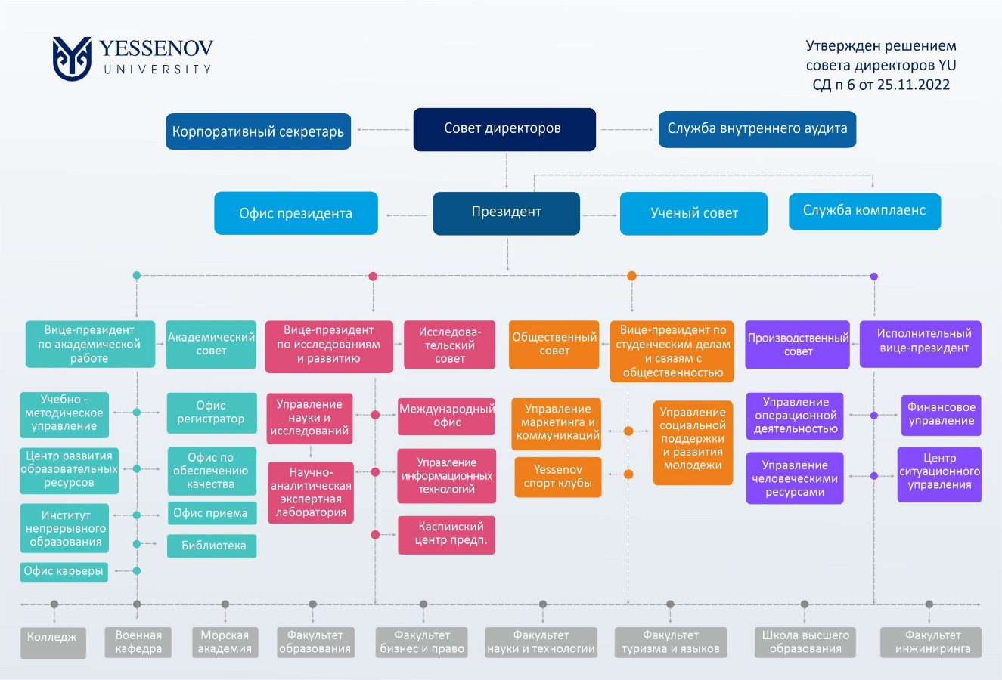

Yessenov University прошел институциональную аккредитацию в 2016 году в агентстве НААР, специализированную аккредитацию в агентствах ННАР и НАОКО по 50 образовательным программам.

Сегодня неотъемлемым элементом высшего профессионального образования является организация воспитательной работы в вузе.

Yessenov University уделяет большое внимание развитию и совершенствованию воспитательной работы со студентами: студенческое самоуправление UNION, творческие кружки и спортивные секции, – все это способствует саморазвитию студента в стенах университета.

Для того чтобы более детально проанализировать особенности деятельности Yessenov University на образовательном рынке г.Актау и сформировать рекомендательные выводы о направлениях дальнейшей работы, я считаю целесообразным провести SWOT-анализ университета, представленный в таблице 1.

Метод SWОТ-анализа позволяет изучить внутренние источники эффективности образовательного учреждения путем исследования его сильных и слабых сторон, возможностей для развития и потенциальных угроз.

***Таблица 1***

|  |  |
| --- | --- |
| **Сильные стороны** | **Слабые стороны** |
| - наличие бюджетных мест;  - широкий спектр образовательных услуг;  - высокое качество подготовки студентов;  - высокий уровень воспитательной работы;  - реализация системы непрерывного образования;  - круглогодичный набор абитуриентов;  - высокие аккредитационные показатели.  - отсутствие прямых конкурентов в г.Актау | - Зависимость деятельности вуза от развития экономической и политической ситуации в стране;  - слабая материально-техническая база (лаборатории, мастерские);  - недостаточная взаимосвязь с работодателями;  - отсутствие статусных выпускников. |
| **Возможности** | **Угрозы** |
| - гранты;  - дополнительное образование по всем  специальностям и направлениям подготовки;  - Новые направления подготовки;  - социальное и профессиональное партнерство;  - развитие дистанционного образования и технологий обучения; | - экономический кризис;  - введение в регион нового университета государственного уровня. |

В условиях информационного общества образование является важнейшей ценностью, которая ориентирована на перспективу устойчивого развития общества.

В современных рыночных условиях образование является продуктом, который необходимо как покупать, так и продавать.

В целях продвижения услуг институт использует рекламу – компьютеризированную, рекламу в прессе и др.

Также в университете активно ведется выставочная деятельность. В настоящее время выставки стали очень распространенным средством продвижения вуза. Преимуществом выставки является организованное в течение нескольких дней сочетание экспозиции, личных контактов, продвижения продаж, а также довольно широкого охвата целевой аудитории.

Ежегодно проводится Республиканский студенческий фестиваль «Yessenov Fest» с различными соревнованиями, который завершается грандиозным OPEN AIR концертом с участием знаменитых певцов казахстана.

Таким образом, «Yessenov Fest» является одним из главных составляющих интегрированных маркетинговых коммуникаций наряду с рекламой, связями с общественностью, прямым маркетингом и продвижением продаж.

Как и все образовательные учреждения, институт имеет свой собственный сайт (Рис.2), на сайте представлены основные разделы – новости, кафедры, абитуриенту, родителям, воспитательная работа, научная деятельность и т.д.

***Рис. 2. Вебсайт университета***

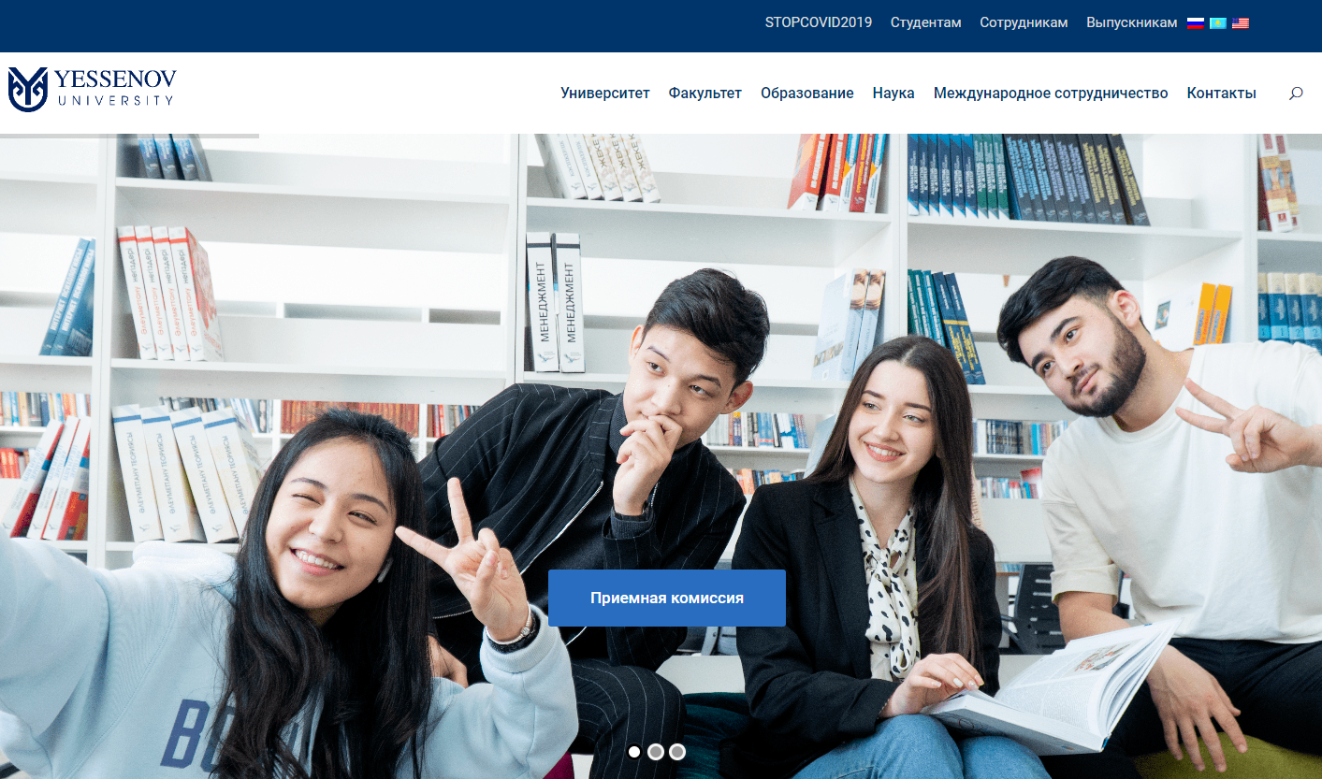

Далее проведем анализ имиджа университета, опишем подробнее имидж руководителя (ректора) и имидж образовательных услуг:

В сентябре 2017 года в начале нового учебного года новым ректором был назначен инициативный, молодой ученый Б.Б.Ахметов.

Ахметов Берик Бакытжанулы  – кандидат технических наук, академик Международной академии информатизации. Родился в 1985 году. Окончил Казахский Национальный университет имени Аль-Фараби по специальности «Информационные системы», окончил аспирантуру кафедры информационных систем механико-математического факультета.

Новая динамика университета, смелое стремление вперед путем определения конкретных задач и целей, соответствующих веяниям времени — безусловно тесно связана с деятельностью нового ректора университета Ахметова Берика Бакытжанулы.

В мае 2018 года Президент страны К.К.Токаев посетил здание единственного высшего учебного заведения в регионе, ознакомился с научными достижениями и материальной базой Морской академии.

В последние годы в Университета Есенова, который соответствует современным требованиям, усилилось стремление к новым изменениям с точки зрения современных требований в развитии высшего образования и науки. Такое стремление особенно интенсивно проявляясь в текущем учебном году в содержательном, в структурном аспектах, находит поддержку не только у преподавателей и обучающихся университета, но и у жителей области.

Итак, сегодня Унивеситет Есенова располагает широким спектром технологий продвижения: это и прямая реклама, и PR, специальные события для поддержания имиджа университета, выставочная деятельность, и конечно имиджевая реклама. Однако хочется отметить что, при всем богатстве выбора, по моему мнению, имиджевой рекламе в университет уделяется слишком мало значения. Поэтому для дальнейшего решения этой проблемы, я решила разработать имиджевую рекламу для Университета Есенова.

Задача имиджевой рекламы в этом случае, с одной стороны, убедить потенциального абитуриента в солидности и авторитетности вуза, а с другой заставить его полюбить вуз.

Целевой аудиторией Университета Есенова являются:

1. Старшеклассники и их родители.

2. Выпускники колледжей и техникумов.

3. Молодые люди после службы в армии.

4. Люди желающие получить второе высшее образование.

И в рамках этого направления перед нами стоят следующие задачи:

1. Поддержать и увеличить известность Университета Есенова как надежного, профессионального и авторитетного института.

2. Расширить круг преданной целевой аудитории за счет установления доверительных и лояльных отношений.

Исходя из этих задач, хочу отметить предварительный выбор средств информации и носителей рекламы. Я решила остановиться на разработке имиджевой рекламы Университета Есенова в виде:

1. фирменных благодарностей для различных мероприятий, проводимых институтом;
2. имиджевого баннера для сайта.

Для разработки макета фирменной благодарности для Университета Есенова, обозначим основные технические характеристики при ее создании:

1. формат А4;

2) полноцветная печать;

3) использование фирменных цветов.

В «шапке» документа мы использовали наименование и логотип университета. Ниже по центу расположена надпись «Благодарность», далее остается место для написания «кому» и «за какие услуги» адресована благодарность (Рис.3).

Фирменная благодарность является имиджевым продуктом, на различных мероприятиях института, она актуальна как для написания слов благодарности студентам, так и преподавателям.

Последним средством имиджевой рекламы я разработала макет баннера. (Рис.4). Следует отметить, что основным критерием эффективности имиджевого баннера является уровень запоминаемости марки или фирменного стиля, а также фирменного слогана университета. Для этого я использовала слоган ***«Достойное образование-успешная карьера!».***

**Рис.3. Образец фирменной благодарности**



**Рис.4. Макет баннера**

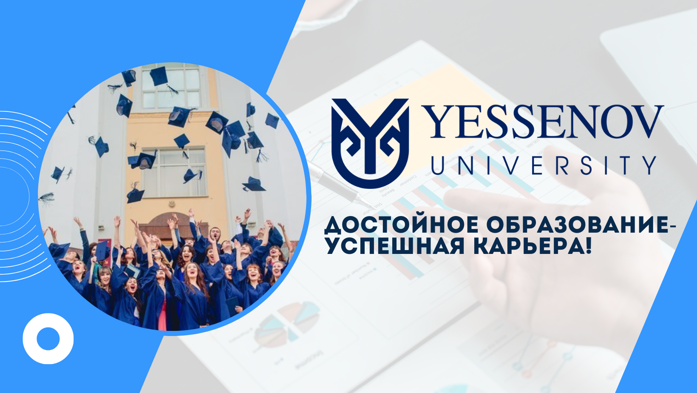

Имиджевый баннер предполагает большее количество показов, так как его главная цель состоит не в привлечении посетителей на сайт, а в запечатлении слогана и образа университета. Имиджевый баннер призван вызвать запоминание данного образа и предпочтение его другим аналогичным вузам.

Итак, я разработала два макета имиджевой рекламы для Университета Есеновая, и выяснила, что для ее создания необходимо придерживаться необходимых технических характеристик, а также соблюдать фирменный стиль.

**Заключение**

Важными составляющими имиджа вуза являются его миссия и история. Руководитель вуза, его ректор, его заместители по различным направлениям деятельности – проректора, если мы рассматриваем их как аргумент в пользу вуза и «транслируем» во внешнюю среду, и сотрудники (их поведение, внешний вид, компетентность, манера общения, стиль одежды), и даже клиенты, а это студенты, которых можно рассматривать как временный, но очень значимый для имиджа вуза персонал – все работает на имидж вуза.

Каспийский университет технологий и инжиниринга им. Ш.Есенова является главным образовательным, научным, воспитательным и культурным центром региона. Здесь осуществляется подготовка кадров для нефтегазовой промышленности, дорожного транспорта, машиностроения, а также по педагогике, юриспруденции, экономике, информационным системам, стандартизации, финансам, геологии, экологии, теплоэнергетике, строительству, коммунальному хозяйству и т.д.

Практическая ценность данной работы заключается в том, что разработанные материалы имиджевой рекламы можно использовать в продвижении университета.

В итоге, для достижения цели я буду предлагать разработанную имеджевую рекламу руководству Университета Есенова.

В результате разработки имиджевой рекламы был получен материал, который может использоваться Университетом Есенова, для поддержания благоприятного имиджа.

**Источники:**

1. <https://yu.edu.kz/>
2. <https://cyberleninka.ru/article/n/formirovanie-imidzha-vuzov-kultury-i-iskusstv>
3. <http://powerbranding.ru/biznes-analiz/swot/>